|  |  |
| --- | --- |
| **Trường:...................**  **Tổ:............................**  *Ngày: ........................* | Họ và tên giáo viên:  ……………………............................. |

**TÊN BÀI DẠY: CÁC NHÂN TỐ ẢNH HƯỞNG ĐẾN SỰ PHÁT TRIỂN**

**VÀ PHÂN BỐ NÔNG NGHIỆP**

Môn học/Hoạt động giáo dục: ĐỊA LÍ; Lớp: 9

Thời gian thực hiện: (1 tiết)

**I. MỤC TIÊU**

**1. Kiến thức**

*Yêu cầu cần đạt :*

Phân tích được các nhân tố tự nhiên và kinh tế-xã hội ảnh hưởng đến sự phát triển và phân bố nông nghiệp ở nước ta.

**2. Năng lực**

**\* Năng lực chung**

**-** Năng lực tự chủ và tự học: biết chủ động tích cực thực hiện nhiệm vụ học tập được giao.

**-** Năng lực giao tiếp và hợp tác: Trình bày suy nghĩ/ ý tưởng, lắng nghe/ phản hồi tích cực; giao tiếp và hợp tác khi làm việc nhóm.

**\* Năng lực Địa Lí**

- Năng lực nhận thức khoa học địa lí: Phân tích được các nhân tố ảnh hưởng đến sự phát triển và phân bố nông nghiệp.

- Năng lực tìm hiểu địa lí: sử dụng lược đồ Nông nghiệp Việt Nam để phân tích các nhân tố ảnh hưởng đến sự phát triển và phân bố nông nghiệp

- Năng lực vận dụng kiến thức kĩ năng đã học: Liên hệ thực tế với địa phương ,thấy được thực chất nền nông nghiệp ở địa phương

**3. Phẩm chất**

- Chăm chỉ: Trình bày được các nhân tố tự nhiên và kinh tế xã hội ảnh hưởng đến sự phát triển và phân bố nông nghiệp.

- Nhân ái: Thông cảm với các vùng khó khăn trong phát triển nông nghiệp.

- Trách nhiệm: Có trách nhiệm bảo vệ nguồn tài nguyên thiên nhiên của đất nước.

**II. THIẾT BỊ DẠY HỌC VÀ HỌC LIỆU**

## 1. Chuẩn bị của GV

- Bản đồ nông nghiệp Việt Nam

- Video/Clip, tranh ảnh có liên quan đến nội dung kiến thức của bài học.

**2. Chuẩn bị của HS**

- Sách giáo khoa, sách tập ghi bài.

**III. TIẾN TRÌNH DẠY HỌC**

**1. Hoạt động: Mở đầu (3 phút)**

*a) Mục đích:*

- Giúp cho HS được gợi nhớ hiểu biết về các nhân tố ảnh hưởng đến nồng nghiệp, qua đó tạo hứng thú tìm hiểu về sự phân bố và phát triển của nông nghiệp, tạo sự kết nối với bài học.

*b) Nội dung:*

HS quan sát ảnh và trình bày ý kiến của mình.

*c) Sản phẩm:*

HS biết được đang nói đến ngành nông nghiệp và trình bày ý kiến của mình.

*d) Cách thực hiện:*

**Bước 1:** Giao nhiệm vụ: GV cung cấp một số tranh ảnh về dân số:

- Quan sát các hình dưới đây, *hãy cho biết các hình này gợi cho em nghĩ đến ngành kinh tế nào của nước ta?*

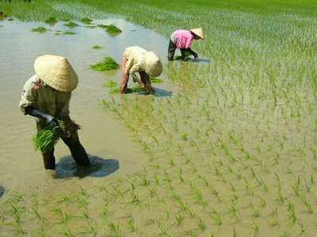 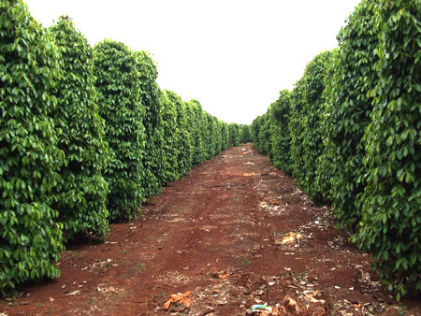

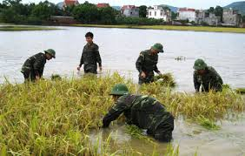 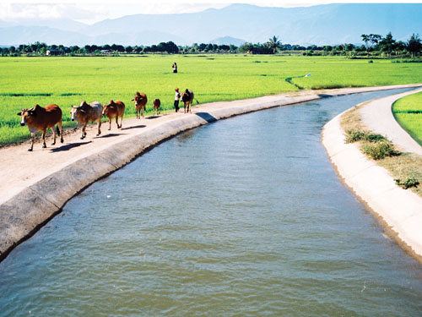

***-*** Em có những hiểu biết gì về ngành kinh tế này?

**Bước 2**: Học sinh quan sát tranh để trả lời

**Bước 3:** HS báo cáo kết quả ( Một HS trả lời, các HS khác nhận xét).

**Bước 4:** Giáo viên nhận xét, đánh giá -> dẫn dắt kết nối vào

**2. Hoạt động: Hình thành kiến thức mới**

**2.1. Hoạt động 1: ( phút)**

*a) Mục đích:*

- Phân tích các nhân tố tự nhiên ảnh hưởng đến sự phát triển và phân bố nông nghiệp

*b) Nội dung:*

- HS dựa vào nội dung sách giáo khoa và khai thác lược đồ Nông nghiệp Việt Nam để hoàn thành bài tập nhóm.

* **Nội dung chính:**

**I. Các nhân tố tự nhiên**

1.Tài nguyên đất

- Đa dạng, có hai nhóm đất chính (đất phù sa và đất feralit)

- Là tài nguyên quí giá, tư liệu sản xuất không thể thay thế được của ngành nông nghiệp

2. Tài nguyên khí hậu

- Khí hậu nhiệt đới ẩm gió mùa.

- Phân hóa đa dạng

- Có nhiều thiên tai

3. Tài nguyên nước:

- Mạng lưới sông ngòi, ao hồ dày đặc; nguồn nước ngầm khá dồi dào ...

- Khó khăn: lũ lụt, khô hạn.

4. Tài nguyên sinh vật:

- Phong phú -> cơ sở để thuần dưỡng, tạo giống cây trồng, vật nuôi.

- Tài nguyên thiên nhiên nước ta về cơ bản là thuận lợi để phát triển nền nông nghiệp nhiệt đới đa dạng.

*c) Sản phẩm:* Hoàn thành các câu hỏi nhóm.

1. Tài nguyên đất

- Đất là tài nguyên vô cùng quý giá.

- Đa dạng: có 2 nhóm chiếm diện tích lớn nhất là đất phù sa và đất feralit

+ Đất phù sa tập trung ở các đồng bằng thích hợp trồng cây lương thực.

+ Đất feralit : tập trung ở trung du và miền núi thích hợp trồng cây công nghiệp, cây ăn quả

2. Tài nguyên khí hậu.

- Khí hậu nhiệt đới ẩm gió mùa với nguồn nhiệt, ẩm phong phú giúp cây trồng sinh trưởng quanh năm

- Khí hậu phân hóa cho phép trồng được cả cây nhiệt đới và ôn đới.

- Các thiên tai ( bão, gió Tây khô nóng...)gây thiệt hại không nhỏ cho nông nghiệp.

3. Tài nguyên nước.

- Nguồn nước dồi dào đủ đáp ứng cho hoạt động sản xuất nông nghiệp.

- Khó khăn: mùa mưa gây lũ lụt, mùa khô gây hạn hán.

4. Tài nguyên sinh vật.

- Tài nguyên động thực vật phong phú là cơ sở để thuần dưỡng, tạo nên các giống cây trồng vật nuôi.

- Nhiều giống cây trồng vật nuôi có chất lượng tốt thích nghi với các điều kiện sinh thái của từng địa phương

*d) Cách thực hiện:*

**- Bước 1:** Giao nhiệm vụ: Chia lớp thành 8 nhóm thực hiện nhiệm vụ giáo viên giao.

**❖Nhóm 1 + 5 : Tài nguyên đất**

- Hai nhóm đất lớn nhất là gì ?

- Đặc tính của đất ?

- Phân bố chủ yếu ở đâu ?

- Mỗi nhóm đất thích hợp cho việc trồng loại cây nào?

**❖Nhóm 2 + 6: Tài nguyên khí hậu**

- Phân tích những ảnh hưởng của tài nguyên khí hậu đối với sự phát triển nông nghiệp?

- Đặc điểm về nhiệt độ, lượng mưa, số giờ nắng, cán cân bức xạ? Thuận lợi ? Khó khăn ?

**❖Nhóm 3 + 7: Tài nguyên nước**

- Khí hậu gì? Lượng mưa như thế nào -> kết luận về nguồn cung cấp nước

- Phân tích đặc điểm, thuận lợi và khó khăn của tài nguyên nước đối với sự phát triển nông nghiệp?

- Tại sao thuỷ lợi là biện pháp hàng đầu trong thâm canh nông nghiệp ở nước ta?

**❖Nhóm 4 + 8: Tài nguyên sinh vật**

- Tài nguyên sinh vật như thế nào? Giống cây trồng vật nuôi?

- Nêu những thuận lợi của tài nguyên sinh vật đối với phát triển nông nghiệp?

**- Bước 2:** Học sinh các nhóm được giáo viên bốc số ngẫu nhiên để trình bày, mỗi nhóm có 3 phút thuyết trình trước lớp, các nhóm còn lại nhận xét, bổ sung đáp án.

**- Bước 3:** Giáo viên kiểm tra, nhận xét sản phẩm của học sinh.

**2.2. Hoạt động 2: Tìm hiểu các nhân tố kinh tế xã hội ( 14 phút)**

*a) Mục đích:*

HS biết phân tích các nhân tố kinh tế xã hội ảnh hưởng đến phát triển nông nghiệp

*b) Nội dung:*

- Học sinh tìm hiểu kiến thức trong SGK và quan sát lược đồ để trả lời các câu hỏi.

* **Nội dung chính:**

**II. Các nhân tố kinh tế xã hội**

1. Dân cư và lao động nông thôn: đông, cần cù, giàu kinh nghiệm sản xuất NN.

2. Cơ sở vật chất- kỹ thuật: ngày càng được hoàn thiện

3. Chính sách phát triển NN: Nhiều chính sách nhằm thúc đẩy sự phát triển NN.

4. Thị trường trong và ngoài nước: được mở rộng.

-> Điều kiện kinh tế-xã hội là nhân tố quyết định tạo nên những thành tựu lớn trong nông nghiệp.

*c) Sản phẩm:* Hoàn thành câu hỏi nhóm.

+ Nhóm 1, 2: Đặc điểm dân cư và lao động nông thôn nước ta có ảnh hưởng đến sự phát triển và phân bố nông nghiệp: Người dân VN có bản chất cần cù, sáng tạo, giàu kinh nghiệm trong nông nghiệp,…

+ Nhóm 3, 4: Kể tên 1 số cơ sở vật chất - kỹ thuật trong nông nghiệp: máy cày, máy cấy, máy xạ, gặt đập liên hợp, phân bón, thuốc trừ sâu,…

+ Nhóm 5, 6: Sự phát triển của CN chế biến có ảnh hưởng đến sự phát triển và phân bố NN: Tác động mạnh tới dân cư và lao động nông thôn, khuyến khích sản xuất, thu hút tạo việc làm, đa dạng hóa sản phẩm, chuyển đổi cơ cấu giống cây trồng, vật nuôi…

+ Nhóm 7, 8: Ví dụ vai trò của thị trường đối với tình hình sản xuất nông sản ở nước ta: Được mở rộng thúc đẩy sản xuất đa dạng hóa sản phẩm nông nghiệp, chuyển đổi cây trồng vật nuôi.

*d) Cách thực hiện:*

**Bước 1:** GV chia nhóm, yêu cầu HS đọc thông tin, trao đổi và hoạt động nhóm theo nội dung sau:

+ Nhóm 1, 2 :Đặc điểm dân cư và lao động nông thôn nước ta có ảnh hưởng gì đến sự phát triển và phân bố NN?

+ Nhóm 3, 4: Quan sát Hình 7.2, hãy kể tên 1 số cơ sở vật chất-kỹ thuật trong NN để minh hoạ rõ hơn sơ đồ trên?

+ Nhóm 5, 6: Trả lời câu hỏi: Sự phát triển của CN chế biến có ảnh hưởng như thế nào đến sự phát triển và phân bố NN?

+ Nhóm 7, 8: Hãy lấy những ví dụ cụ thể để thấy rõ vai trò của thị trường đối với tình hình sản xuất nông sản ở nước ta .

**Bước 2:** HS thực hiện nhiệm vụ, trao đổi kết quả làm việc và ghi vào bảng phụ. Trong quá trình HS làm việc, GV quan sát, theo dõi, đánh giá thái độ…

**Bước 3:** Đại diện nhóm trình bày trước lớp, các nhóm khác nhận xét, bổ sung.

**Bước 4:** GV đánh giá và chuẩn xác kiến thức -> Từ kiến thức đó và đọc mục II SGK, em hãy cho biết vai trò của yếu tố chính sách đối với sự phát triển và phân bố NN? ( yếu tố chính sách đã tác động lên những vấn đề gì trong NN ? )

- Điều kiện kinh tế - XH nước ta còn có những mặt nào hạn chế, ảnh hưởng đến sự phát triển và phân bố NN ? *Sức mua thị trưòng trong nước giảm, chuyển đổi cơ cấu gặp nhiều khó khăn. Thị trường ngoài nước biến động.*

=> GV chốt lại vai trò của các nhân tố tự nhiên và kinh tế - xã hội, yêu cầu HS đọc phần kết luận ở SGK.

**3. Hoạt động: Luyện tập (5 phút)**

*a) Mục đích:*

- Giúp học sinh củng cố và khắc sâu nội dung kiến thức bài học

*b) Nội dung:* Vận dụng kiến thức bài học để đưa ra đáp án.

*c) Sản phẩm:* Đưa ra đáp án.

*d) Cách thực hiện:*

**Bước 1:** GV cho HS hoạt động theo nhóm giải quyết câu hỏi sau:

Tục ngữ Việt Nam có câu: “ Nhất nước nhì phân / Tam cần tứ giống”

Em hiểu câu tục ngữ trên như thế nào?

**Bước 2:** HS có 2 phút thảo luận theo nhóm.

**Bước 3:** GV mời đại diện các nhóm trả lời. Đại diện nhóm khác nhận xét. GV chốt lại kiến thức của bài.

**4. Hoạt động: Vận dụng (2 phút)**

*a) Mục đích:* Hệ thống lại kiến thức về nông nghiệp ở địa phương.

*b) Nội dung:* Vận dụng kiến thức đã học hoàn thành nhiệm vụ.

*c) Sản phẩm:* Kể tên các sản phẩm nông nghiệp

*d) Cách thực hiện:*

**Bước 1:** GV giao nhiệm vụ: Hãy kể tên những sản phẩm nông nghiệp có ở địa phương em.

**Bước 2:** HS hỏi và đáp ngắn gọn.

**Bước 3:** GV dặn dò HS tự làm ở nhà tiết sau nhận xét.